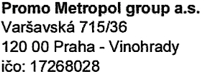

6.3.2023

Věc: Objednávka č. H–3/2023

Na základě vzniku havarijního stavu u Vás objednávám použití plošiny Denisova 30 zajištění a zabezpečení kontroly statikem, provedení dodání protipožárního sádrokartonu po provedených sondách dle potřeby. Plošina dne 12.3.2023 od 09,00 hod do 19,00 hod. s ramenem do 35 m.

V ceně do 150 000,-Kč s DPH

Platba bude uskutečněna bezhotovostním převodem fakturou. Fakturační údaje jsou:

Vlastivědné muzeum v Olomouci, nám. Republiky 5, Olomouc, 771 73, IČO: 00100609.

Děkujeme

Ing. Jiří KOCH
Vedoucí provozu

